 | 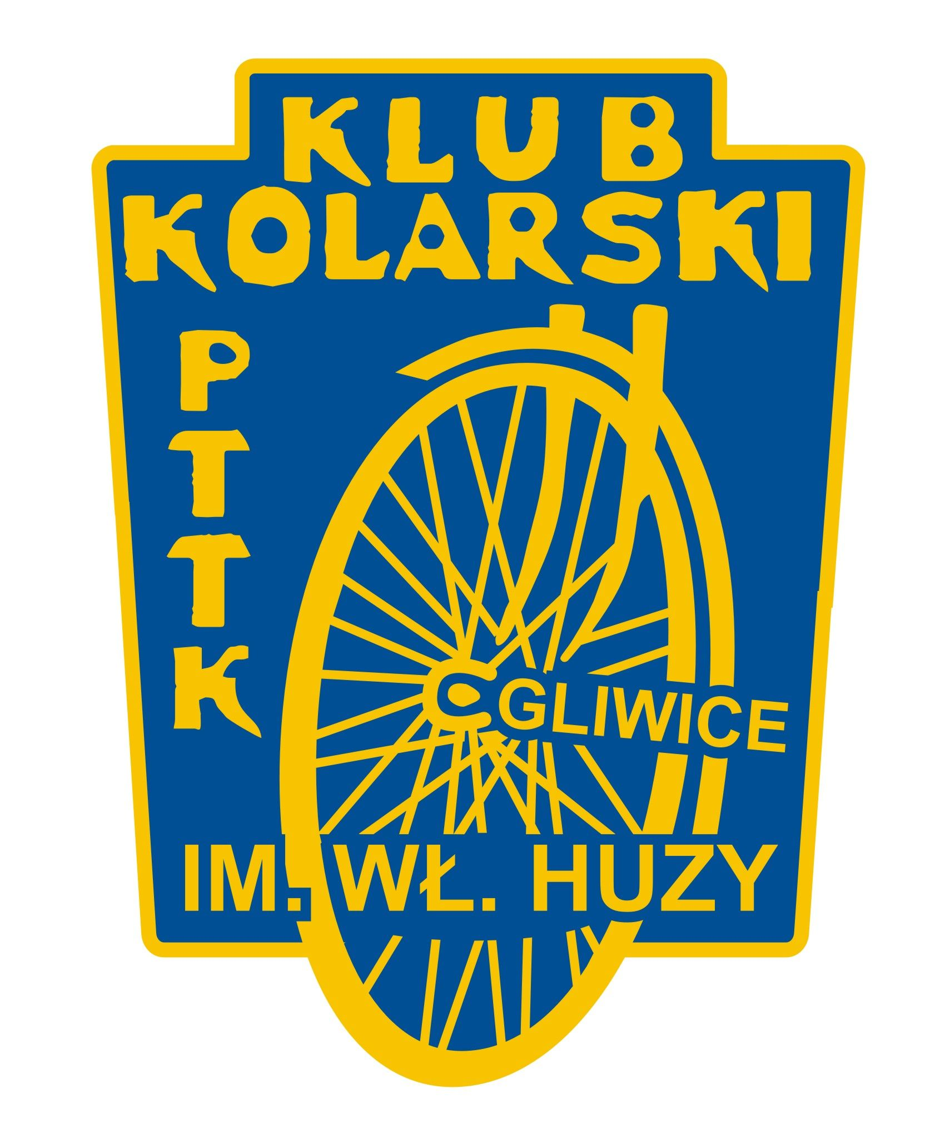 | 
Regulamin VIII Rajdu Rowerowego

„O zielony liść kasztanowca”
16 maja 2015 r.

Organizatorzy:
Polski Klub Ekologiczny Koło Miejskie w Gliwicach, ul. Ziemowita 1/ IIIp. 44-100 Gliwice
tel./fax.: 32 / 231-85-91 oraz
Turystyczny Klub Kolarski PTTK im. Władysława Huzy w Gliwicach, 44-100 Gliwice, Rynek 11, tel. 32 231-05-76.
Nadleśnictwo Rudziniec, ul. Leśna 7

Cel imprezy: Popularyzacja turystyki kolarskiej i dziedzictwa przyrodniczego lasów Nadleśnictwa Rudziniec wśród mieszkańców Gliwic i powiatu gliwickiego.
Program rajdu:
Zbiórka uczestników rajdu 16 maja 2015 r. – sobota - o godzinie 8.45 przed siedzibą PTTK w Gliwicach, Rynek 11.
Wyjazd 9.00
Przejazd trasą: Rynek-Ostropa-Łany Wielkie (na trasie zapoznanie uczestników z tablicą informacyjną o szkodniku kasztanowców szrotówku kasztanowcowiaczku), przejazd kompleksem leśnym do Ścieżki Przyrodniczo-Leśnej „Rachowice” (zapoznanie uczestników
z bioróżnorodnością kompleksu leśnego), po przejściu ścieżki przejazd na metę do szkółki leśnej w Rachowicach.
Meta rajdu w szkółce leśnej w Rachowicach, na mecie spotkanie z pracownikiem Nadleśnictwa Rudziniec, który opowie jak należy racjonalnie gospodarować i chronić zasoby naturalne jakimi są lasy. W programie także konkursy sprawnościowe, ognisko, pieczenie przywiezionych ze sobą własnych kiełbasek. Najlepsi uczestnicy konkursów sprawnościowych otrzymają nagrody.
Rajd poprowadzi przodownik Turystycznego Klubu Kolarskiego PTTK im. Władysława Huzy w Gliwicach; Jarosław Szerszeń.
Zakończenie imprezy planowane jest na godzinę 13.30 w Rachowicach. Powrót grupowy lub indywidualny wybraną przez uczestników trasą.

Warunki uczestnictwa i zgłoszenia:
W rajdzie mogą wziąć udział:
- drużyny składające się z młodzieży szkół podstawowych, gimnazjów i szkół średnich pod opieką nauczycieli lub przodowników turystyki kolarskiej, zgłoszone przez szkoły, kluby i sekcje,
- dzieci i młodzież pod opieką dorosłych (bez konieczności wcześniejszego zgłoszenia)
- osoby dorosłe bez ograniczeń i konieczności wcześniejszego zgłoszenia.
W zgłoszeniu grup zorganizowanych należy podać:
nazwę i adres organizacji zgłaszającej, imię i nazwisko oraz adres kierownika drużyny, imienny wykaz uczestników. Zgłoszenia można składać w Oddziale PTTK w Gliwicach, Rynek 11, na zebraniach Klubu Kolarskiego (we wtorki o godz. 17.00), lub na adres stolar3@o2.pl, w terminie do 14 maja.

Ogólne warunki uczestnictwa:
Uczestnicy rajdu są zobowiązani do przestrzegania przepisów ruchu drogowego i Karty Turysty. Organizacja zgłaszająca jest odpowiedzialna za zachowanie swoich uczestników. Dla własnego komfortu uczestnik powinien wykazywać się dobrą kondycją fizyczną i wziąć pod uwagę długość trasy. Organizator nie bierze żadnej odpowiedzialności za szkody wynikłe
w stosunku do uczestników rajdu i osób trzecich. Uczestnicy rajdu ubezpieczają się od następstw nieszczęśliwych wypadków we własnym zakresie. Zaleca się jazdę w kaskach rowerowych.Udział w imprezie jest bezpłatny.

Rajd odbędzie się niezależnie od pogody.

